**РАСПРЕДЕЛЕННОЕ ЛИДЕРСТВО КАК ИНСТРУМЕНТ ПРОФЕССИОНАЛЬНОГО РАЗВИТИЯ ПЕДАГОГА**

**А.А. Жумабекова, Т.В. Буксман**

Школа-лицей № 101, г. Караганда, sch101@kargoo.kz

Рецензент – С.К. Абильдина, д.п.н., профессор, КарГУ им.Е.Букетова

Одним из современных подходов в мировой практике управления школой является изменение позиции руководства школы от управления к лидерству. Лидерство напрямую связано с развитием, так как несет в себе позитивные изменения, движение вперед, внутреннее развитие человека, системы. Поскольку речь идет о развитии школы, оно обязательно должно быть управляемым, планируемым.

В документе ОЭСР «Школьное лидерство» отмечается, что руководители школ должны играть более активную роль в обучающем лидерстве через:

* контролирование и оценивание эффективности учителей;
* управление и проведение наставничества и инструктирования;
* планирование профессионального развития учителей;
* организацию командной работы и совместного обучения.

По мнению Томаса У. Малоуна, распределенное лидерство - это то, что в организации можно осуществить в любом месте наверху, внизу или где-нибудь посередине организационной структуры. Для рассредоточенного лидерства основными качествами являются: умение предвидеть; осмысливать ситуацию; изобретательность; умение устанавливать отношения[1]. Поэтому, если отказаться от идеи формального распределения лидерства и в планировании делать акцент на инициативное распределение, то преобразование практики в школе будет более эффективным, так как понимаемая мотивация перейдет в реально действующую.

Развитие лидерства на всех уровнях в школе происходит через повышение квалификации лидерства для учителей. Согласно современным исследованиям, лидерский потенциал есть у каждого – вопрос в том, каким образом его можно развивать и до каких пределов. Рост лидера может происходить в несколько этапов [2]. Это показано на рис.1 «Ступени лидерского роста».

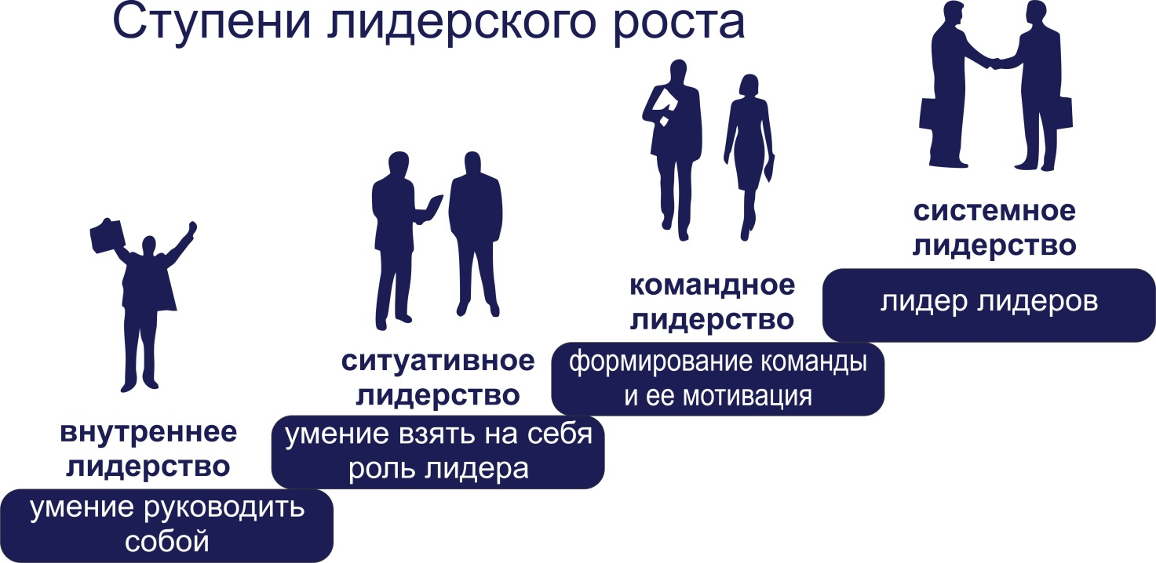

Анализируя опыт работы по повышению квалификации педагогов в нашей школе за последний год, следует рассмотреть следующие направления деятельности.

На данный момент 13 учителей нашей школы прошли курсы нового поколения по уровневым программам, из них 5 - имеют сертификаты первого (продвинутого) уровня. Данные педагоги составляют «ядро» команды лидеров.

Так как обучение в коллаборативной среде является наиболее эффективным способом, команда лидеров использовала новые формы непрерывного сотрудничества – коучинг и менторинг. Анализ рефлексии коучингов показал, что учителя удовлетворены данной формой повышения квалификации. 56% педагогов считает, что коучинги помогли решить ряд конкретных профессиональных задач, способствовали развитию межличностных коммуникаций и умений самопрезентации и публичного выступления. На основе коучингов определилось лидерство и построение своей команды. В этих группах «воспитываются» новые лидеры. Вся деятельность фокус-групп способствовала росту педагогического мастерства учителей, улучшению образовательного процесса. Доказательством этого служит участие педагогов в научно-практических конференциях (участвовало 38% педагогов). В своих статьях они освещали вопросы, которые способствовали преобразованию их практики в классе и школе на основе ключевых идей уровневых Программ.

Менторинг позволил (это мнение 35% учителей) создать доверительные, личностно заинтересованные взаимоотношения между коллегами и осуществлял систематическую профессиональную поддержку коллег.

Одно из направлений новых подходов преподавания и обучения – это критериальное оценивание. На начальном этапе в школе-лицее №101 с критериальным оцениванием были лишь знакомы педагоги, прошедшие уровневые курсы. После проведённых коучинг-сессий, менторингов, педагогического совета сформировались первоначальные сведения у преподавателей нашего коллектива о критериальном оценивании учебных достижений учащихся на 100%. Но не все учителя готовы систематически применять новую технологию в учебном процессе, так как понимают, что для этого требуется больших усилий и значительных временных затрат. Чтобы определить долю педагогов, применяющие критерии при оценивании деятельности школьников, среди членов коллектива было проведено анкетирование. Результаты можно проследить по диаграмме:

После ознакомления с новым подходом в преподавании на основе развития метапознания преподаватели приобрели первые навыки по применению метакогнитивных стратегий, а это способствует росту их профессионального мастерства. Но вместе с тем, имеется ряд затруднений. Во-первых, надо разрешить проблему как исследовать метапознание, так как опыта работы в этом направлении у педагогов нашей школы фактически нет. Другая сложность заключается в том, как различить познание и метапознание. Это связано с тем, что сама сфера познавательных процессов весьма разнообразна и обширна, включая значительное число умений. В-третьих, тема исследования, связанная с метапознанием, сложна и мало знакома учителям, а все новое не сразу воспринимается для внедрения в практику. Данные выводы говорят о том, что педагоги видят «слабые места» в своей деятельности и осознают необходимость развития навыков метапознания как способности успешного учения.

Для большинства учителей естественны размышления о своей работе, повышении профессиональной компетентности, но наиболее значимым является стремление сделать этот процесс более ярко выраженным, системным и реализуемым в условиях сотрудничества с коллегами. Поэтому в школе успешно реализуется современный подход к совершенствованию учительской практики Lesson study. Учителя математики, естествознания и физической культуры проводили исследования своих уроков и знакомили с ними весь коллектив школы. После проведенной серии уроков математики с применением подхода Lessоn study, учителя проанализировали полученные данные, рефлексию учащихся и пришли к выводу, что такая форма проведения занятий «является демократическим способом улучшения практики», ключевыми характеристиками которой является креативность и научная точность. Она позволяет развиваться самому учителю и повышает эффективность учебного процесса.

Главный принцип всех мероприятий, направленных на профессиональное развитие педагогов - адресность и учет интересов и запросов слушателей.

Существенным аспектом в работе с педагогическим коллективом является диагностика. Для того чтобы диагностические исследования стали эффективны был разработан пакет диагностических методик, имеющих долгосрочную перспективу. Рассмотрим результаты исследования.

Анкета «Изучение развития компетентностей педагогов»

Первый вопрос: «Какой из перечисленных ниже видов профессиональной деятельности, на Ваш взгляд, является наиболее значимым для усовершенствования преподавания и обучения?»

Для учителей нашей школы выбор предпочтительных видов деятельности выглядит следующим образом:

|  |  |  |
| --- | --- | --- |
| **виды профессиональной деятельности** | **Количество педагогов (в %)** | **Ранг** |
| Внедрение новых технологий в процесс преподавания и обучения | 60 | 1 |
| Использование информационно-коммуникационных технологий | 44 | 3 |
| Выявление и обучение одаренных и талантливых учеников | 34 | 5 |
| Обучение в соответствии с возрастными и психологическими особенностями | 51 | 2 |
| Формирование у учащихся ценности лидерства (активной позиции в учебных и жизненных ситуациях), умения самостоятельно принимать ответственные решения | 39 | 4 |
| Внедрение системы самоменеджмента учителя | 26 | 6 |
| Разработка плана серии последовательных уроков | 24 | 7 |

Второй вопрос: «Оцените уровень владения Вами нижеперечисленными компетенциями». Учителя в основном оценили свой уровень владения компетенциями по всем позициям как выше среднего и высокий (от 7до 10 баллов). Наибольшие баллы отмечаются по следующим умениям:

* комментирование выставленных оценок учащимся (85%);
* распределение объема и содержания учебных заданий в соответствии со способностями и возможностями учащихся (80%);
* рациональное распределение и использование учебного времени на уроке (78%);
* умение создавать благоприятную атмосферу и позитивный эмоциональный настрой, способствующий эффективному сотрудничеству учащихся друг с другом (79%);
* умение выявлять причины возникновения затруднений у учащихся в процессе обучения и знаю способы оказания помощи в их преодолении (78%).

Данные результаты позволили увидеть динамику развития педагогического коллектива по указанным выше параметрам, позитивные изменения в работе по повышению квалификации педагогов через распределенное лидерство.

Обобщая все проанализированные моменты можно сделать вывод, что преобразования в школе-лицее № 101 происходят и положительно влияют на значительную часть участников образовательного процесса. Это также подтверждается исследованиями TALIS, которые позволили выявить следующие изменения:

- обучающие курсы для педагогов стали наиболее значимы (для 40%);

- индивидуальные и совместные исследования стали проводить 42%, в результате этого возросло количество участников конференций и семинаров (58%);

- 96% педагогов участвуют в коучингах, из них 89% - удовлетворены данной формой повышения квалификации;

- 38% педагогов стали отмечать высокий уровень необходимости в их профессиональном развитии оказывает методика оценивания;

- 42% педагогов считают, что высокий уровень необходимости в их профессиональном развитии оказывает управление работой в классе.

На основе анализа определены дальнейшие направления развития школы:

* развитие лидерства на всех уровнях;
* повышение квалификации педагогов через новые подходы преподавания и обучения;
* исследование в действии в рамках класса и школы;
* развитие культуры доверия в сотрудничестве;
* расширение сетевого сообщества по эффективной практике.

Таким образом, улучшение практики преподавания возможно через профессиональное развитие учителя. Лидерство выступает как обоснованная необходимость в системе образования, а также «лидерство, как и обучение, является основной человеческой способность, побуждающей к постоянному развитию» [3].

**Список литературы**

1 Малоун Т. Ключевые способности для распределенного лидерства// <http://www.elitarium.ru/2009/12/25/raspredelennoje_liderstvo.html>

2 Тихонов А.К. «Лидерство» / Журнал Вестник НЛП № 25

3 Руководство для учителя. Первый (продвинутый) уровень. Второе издание (2012). АОО «Назарбаев Интеллектуальные школы»

**Аңдатпа.** Мақалада жаңаша оқытудың тәжірибесіндегі көшбасшының рөлі қарастырылады. Автор мектеп – лицей аясындағы ұстаздардың кәсіби өсіп дамуы бойынша тәжірибе ұсынады.

**Аннотация.** В статье рассматривается роль лидерства в преобразовании практики преподавания. Авторами предлагается опыт по развитию профессионального роста педагогов в рамках школы-лицея.

**Abstract**. The role of the leadership in the practice of teaching is observed in this article. Authors suggest the experience by the developing of professional teacher’s growth in school-lyceum only.